Муниципальное бюджетное учреждение дополнительного образования города Тулуна «Детская музыкальная школа»

Мицкевич Надежда Олеговна
«Раннее эстетическое развитие ребенка при обучении игре на балалайке»
(методические рекомендации)

Тулун, 2022
Автор: Мицкевич Надежда Олеговна – преподаватель по классу балалайки высшей квалификационно категории.
Аннотация: Методические рекомендации по раннему эстетическому развитию ребенка при обучении игре на балалайке составлены на основе собственного опыта работы с юными балалаечниками. В работе подробно описывается начальный этап обучения, представлен авторский иллюстративный материал для знакомства с нотами и длительностями.

Содержание
Введение……………………………………………………………………………..4
Методические рекомендации по раннему эстетическому развитию ребенка при обучении игре на балалайке………………………………………………………..4
Список источников…………………………………………………………….......10
Приложение 1…………………………………………………………………........11
Приложение 2…………………………………………………………………........15
Приложение 3………………………………………………………………………18

Введение
Первые уроки с начинающими очень важны для дальнейшего обучения игре на каком-либо инструменте. Педагог должен тщательно подготовиться к таким урокам, сделать их насыщенными, увлекательными и незабываемыми, чтобы у ребёнка появился интерес к занятиям музыкой. Доброжелательная атмосфера, доступность изложения материала, достаточная наглядность помогут в продуктивности и в достижении хороших результатов занятия.
Дети, которые приходят учиться в музыкальную школу могут быть разного возраста от 4-5 лет и старше, это тоже очень важная особенность, на которую стоит обратить внимание при подготовке к данным занятиям, чтобы выстроить их, в зависимости от физиологических и психологических особенностей развития учащегося. Чаще всего дети приходят с разным уровнем знаний о музыке, нотах, музыкальных инструментах, и им очень интересно узнать больше, поэтому первые уроки, должны проходить в легкой и дружеской атмосфере. Для наглядности должны быть представлены разнообразные народные инструменты, дидактический материал, а хорошая игра самого педагога на балалайке поможет сделать урок красочным и интересным. Для детей занятие любым видом творчества помогает развить ряд способностей – память, мышление, воображение, эмоциональность, артистизм, а также привить любовь к искусству, уметь видеть красоту вокруг себя.
Для подготовки к занятию преподавателю следует обратиться к методической литературе, написанной специально для работы с детьми дошкольного и младшего школьного возраста, например: Ю. Фролова «Весёлая музыкалочка», Д. Романец «Нотная грамота», М. Линькова «Музыкальный язык», Л. Пилипенко «Начнём с ритма» и др., которые помогут познакомить ребёнка с теоретическими знаниями о музыке, а интересные задания помогут закрепить эти знания учащемуся дома. С опытом у каждого педагога появляются и собственные наработки, которые также регулярно необходимо использовать в работе.
Методические рекомендации.
Для занятий по классу балалайки необходимо обязательное наличие инструмента подходящего размера для детей дошкольного возраста. В настоящее время есть возможность сделать инструмент на заказ, либо приобрести уменьшенную балалайку фабричного производства. Если у преподавателя в классе сразу несколько начинающих учащихся, то можно несколько первых занятий сделать мелкогрупповыми, что позволит разнообразить задания, привить интерес к коллективной работе.
Правильно должен быть подобран ребёнку стул для занятий, таким образом, чтобы колени, при игре были согнуты под прямым углом. Балалайка и стул, на котором ребёнок занимается дома, должны соответствовать также всем этим критериям, наличие пюпитра также очень важно для занятий дома, ведь неправильное расположение нот может влиять на осанку учащегося. Для настройки инструмента необходимо наличие тюнера, сейчас существует большое количество приложений для телефонов, в которых кроме тюнера есть метроном, что очень удобно для домашних занятий.
Работа с начинающими в классе балалайки - это очень интересный и важный период в обучении. Именно в этот период формируется интерес к занятиям музыкой, поэтому подготовка к урокам преподавателем должна быть систематической, с продумыванием задач, методов обучения, а также подготовкой интересных и красочных дидактическим материалом.
Очень полезна для первых занятий с юными музыкантами «Нотная тетрадь для начинающих балалаечников», которую разработал А. Х. Жумаев.
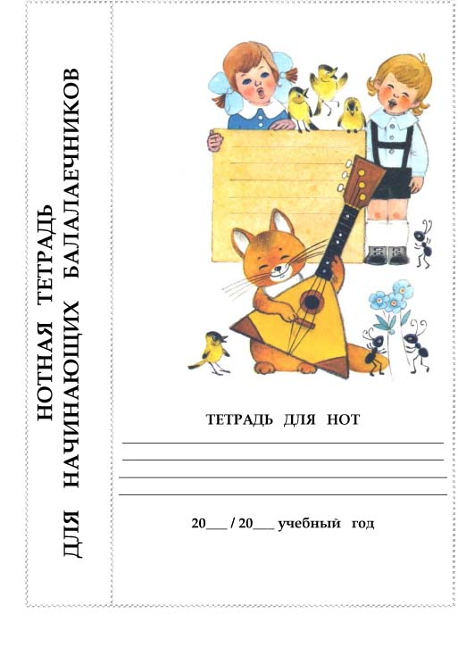
В данной тетради удобно давать задания учащемуся по написанию нот, пауз, ключей, динамических оттенков, знакомить с размерами, придумывать и записывать ритмические фигуры, выполнять какие-либо творческие задания на закрепление полученных знаний.
Для знакомства с нотной грамотой педагог может использовать различные карточки, презентации, кроссворды, нотные сказки и т.д.
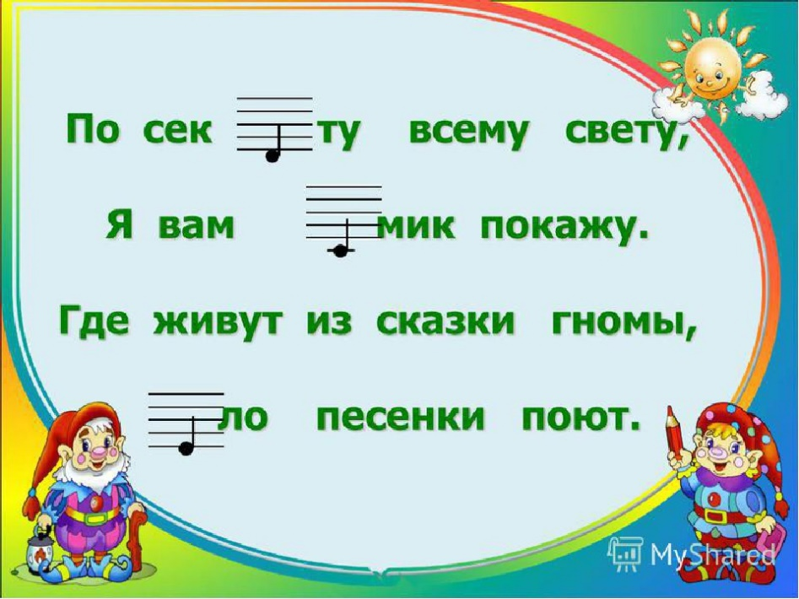
Нотная познайка. Автор Мицкевич Н.О. (Приложение №1).
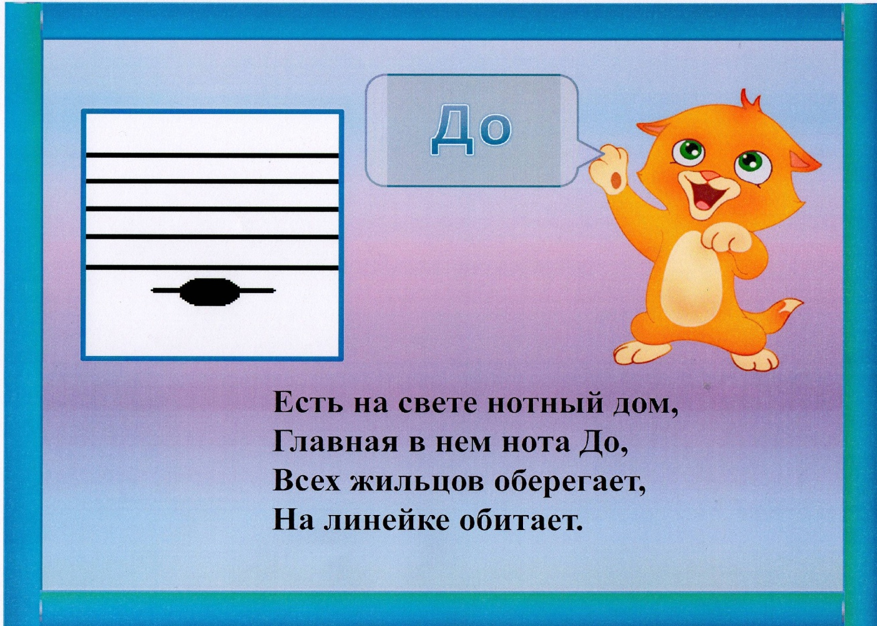

Знакомство с длительностями также необходимо начинать с первых уроков, ведь ритм - это основа музыки. На уроках можно использовать различные ударные народные инструменты, и создать шумовой оркестр, исполняя различные ритмические фигуры. Возможно графическое изображение крупных и мелких длительностей для детей 4-6 лет, которые будут изображены различными по величине предметами или животными.
Ритмические загадки. Автор Мицкевич Н.О. (Приложение №2)

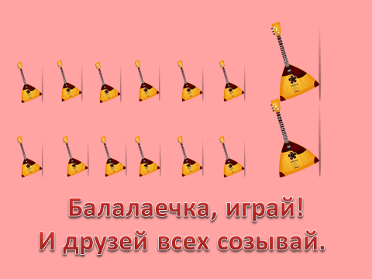

Начинающих музыкантов, которые только знакомятся с игрой на каком-либо народном инструменте, нужно заинтересовать и показать весь многогранный мир самобытных, необыкновенных русских народных инструментов. В этом вопросе педагогу поможет фантазия, можно придумать сказки, презентации, задания с картинками об истории возникновения и разновидностях народных инструментов, можно давать ученикам раскраски с изображением балалаек, домр, баянов, гуслей, различных шумовых инструментов, а затем сделать выставку в кабинете, что еще больше заинтересует детей.
Сказки о происхождении балалайки автор Мицкевич Н.О.
Ты начинаешь путь большой,
И буду я всегда собой,
Твой самый главный инструмент,
На мне играли сотни лет.
Твоих я видел часто предков
В руках я был у них нередко.
У меня лишь три струны,
Ты скорее посмотри.
Голосочек очень тонкий,
Но пронзительный и звонкий.
К струнам только прикоснёшься,
Сразу музыка польётся.
Балалаечкой зовут,
Меня на праздники берут.
Там я весело играю,
И гостей всех потешаю.
А откуда ж я взялась?
Вот послушай мой рассказ-
Дело было на Руси,
Её на карте не ищи –
Раньше так Россию звали,
Затем имя поменяли.
Мне уж больше трёх веков,
Ну, а путь мой был таков:
Сделали меня в народе,
В потеху я была им вроде.
Затем на праздник при дворе
Меня брали при Петре.
Скоморохи для меня
Были лучшие друзья.
Сначала было две струны,
А потом их стало три.
А фигура у меня –
Кругловатая была.
Из дерева мой корпус сбит,
И треугольная на вид.
На мне играли виртуозы:
Хондошкин, Радивилов тоже.
В конце 19 века
Повстречала человека,
Который жизнь мне изменил,
Игрой на мне всех поразил.
Андреев* – с ним я ожила,
И братьев я приобрела –
Собрал он целый коллектив –
От самых малых до больших.
Я стала снова процветать,
М уваженья обретать,
И даже знатные особы,
На мне играли бесподобно.
С тех пор прошло не мало лет,
И я живу! А в чём секрет?
Секрет в любви ко мне людей,
Учись и ты играть скорей.
После того, как ученик познакомился с историей инструмента, необходимо педагогу сыграть на балалайке несколько разных по характеру произведений с понятной, выразительной и интересной мелодией, с использованием различных приемов.
Следующем этапом в освоении инструмента станет формирование правильной посадки и постановки рук ученика. Это очень кропотливый, важный и ответственный период, ведь от свободы игрового аппарата зависит всё дальнейшее обучение в музыкальной школе. Нужно контролировать, чтобы ноги были согнуты под прямым углом, ученик сидел на половине стула, не опираясь спиной на спинку стула. Для того чтобы балалайка не скатывалась, а хорошо была зафиксирована, можно использовать специальную подкладку из нескользящей ткани, плечи во время игры не должны быть поднятыми, локоть левой руки не должен быть прижат к телу, а находится в свободном положении. Правая рука также должна быть свободной, все движения должны быть легкими, без зажима в кисти и запястье.
На начальном этапе репертуар должен быть интересным, красочным, возможно с подтекстовками, для более понятного исполнения. Один из первоначальных приёмов, который осваивает начинающий балалаечник – щипок (pizz большим пальцем). Для более красочного и интересного исполнения простых песенок могут использоваться фонограммы минус, даже такие песенки, как «Котик», «Уж, как шла лиса по травке», «Дроздок» и др., могут стать частью первого школьного или домашнего концерта.
Очень полезные сборники с уже готовыми фонограммами Н. Б. Морозова «Тушки-Тутутушки», «Неутомимый концертмейстер», «Бермудский треугольник», помогут заинтересовать начинающего балалаечника занятиями музыкой.
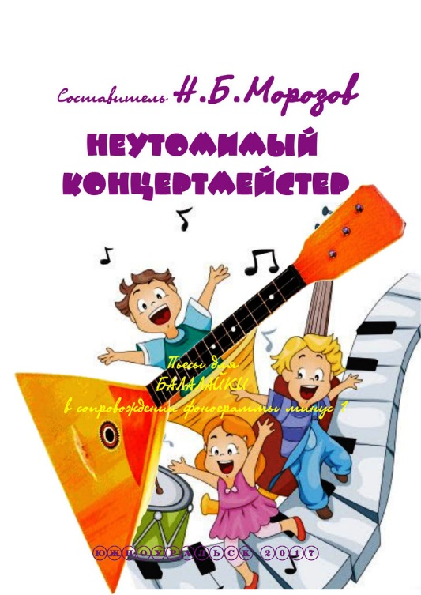
Также необходимо сформировать у ребенка системность в занятиях, рассказать и научить тому, как необходимо заниматься дома, выполняя домашнее задание. Разговаривать на уроке необходимо простым и понятным для ребенка языком, объяснять название каждого произведения, исполнять и показывать его на инструменте. Как правило, детские пьесы программные, что позволяет фантазировать, придумывать сюжеты и целые истории, для более красочного исполнения произведения.
В репертуар необходимо включать не только обработки народных мелодий и танцев, которые подчеркивают всю красоту звучания балалайки, но также произведения классических композиторов, изначально написанных для других инструментов, очень интересно звучат произведения учитель-ученик, которые стимулируют и заинтересовывают учащихся слушать себя, и стремиться играть выразительно, музыкально, подражая педагогу.
Заключение
Первые уроки с начинающими в классе балалайки очень важны для раннего эстетического развития учащегося, в это время закладываются основы практических и теоретических знаний, которые необходимы для дальнейшего обучения в музыкальной школе. Педагогу необходимо заинтересовать ребенка, увлечь его занятиями музыкой, расширить музыкальный кругозор. В конце каждого урока преподаватель подводит итоги работы, отмечает, что получилось у ребенка, а над чем нужно еще поработать дома.
На протяжении каждого занятия необходимо выполнять все поставленные задачи: образовательные, развивающие и воспитательные. Активно использовать различные методы и приемы: объяснительно-иллюстративный, словесный, наглядный, практический, беседа, игровой.
Четкое выполнение плана урока поможет добиться поставленной цели – у ученика начнёт формироваться правильная посадка и постановка рук балалаечника, ученик познакомится с нотами, длительностями, узнает другие народные инструменты и историю их создания, научиться исполнять простые песенки приемом pizz б.п.
В качестве оценки учащимся можно наклеить веселые наклейки, отражающие качество выполненной ими работы на уроке.

Педагог должен быть заинтересован в развитии учащихся, сам должен регулярно повышать свою квалификацию, участвовать в профессиональных конкурсах, быть примером и наставником для своих учеников.

Список источников
Нотная и методическая литература

- Васильев М. Этюды для балалайки. – С.-П., 2012;
- Горячкин К. Балалайка в несерьезном свете. – М., 2020;
- Глейхман В. Хрестоматия балалаечника. – М., 2009;
- Жумаев А. Репертуарное приложение к авторской образовательной программе дифференцированного обучения музыкальное искусство. – Саратов, 2008;
- Морозов Н. Тушки-тутушки. Южноуральск, 2010;
6. Мельникова Л. Детский музыкальный фольклор – М., 2000;
- Нечепоренко П., Мельников В. Школа игры на балалайке. – М., 2001;
- Нотная папка балалаечника №1. – М., 2008;
- Цветков В. Школа игры на балалайке. – М., 2015;

Приложение №1
Нотная познайка
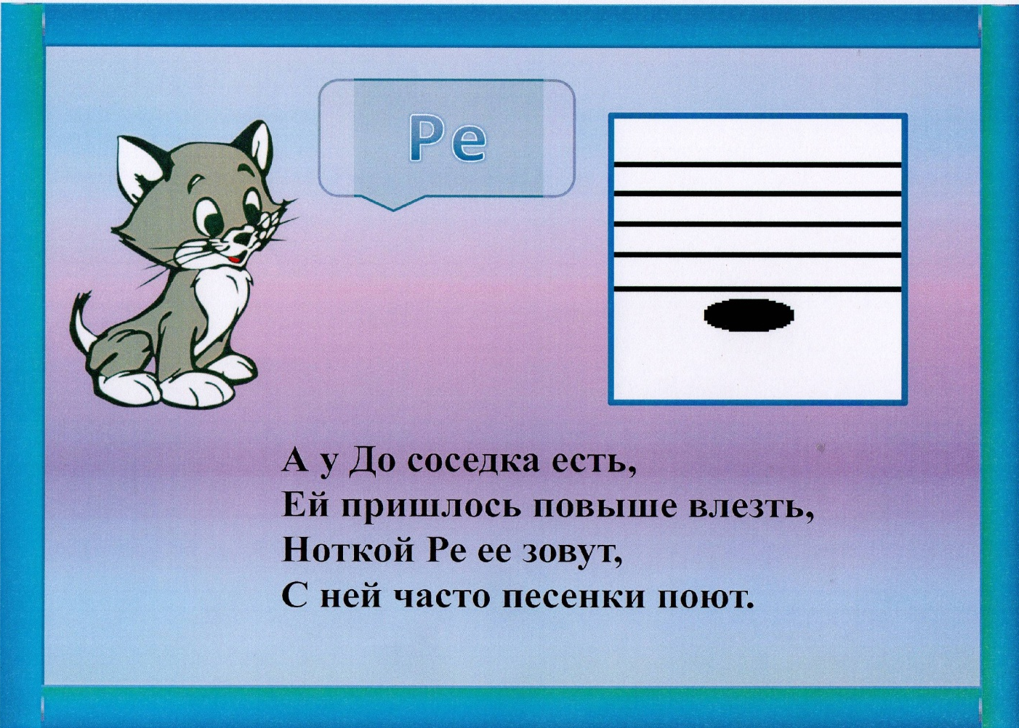

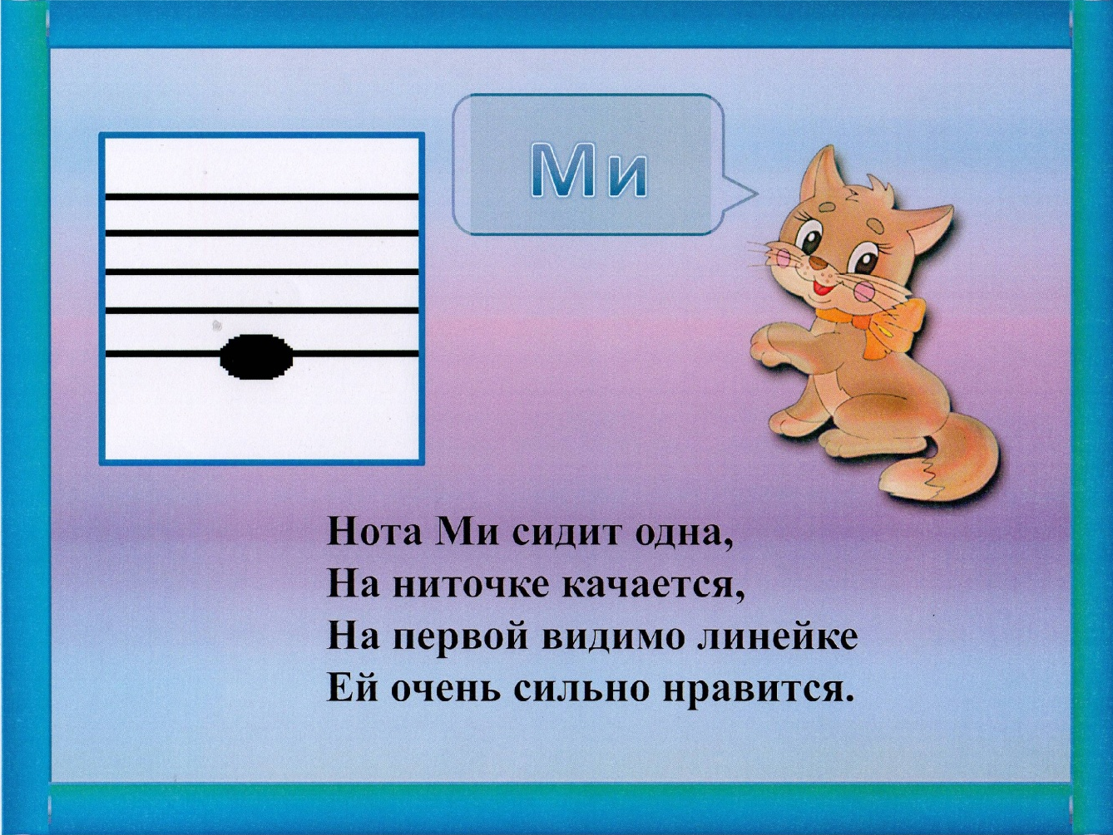
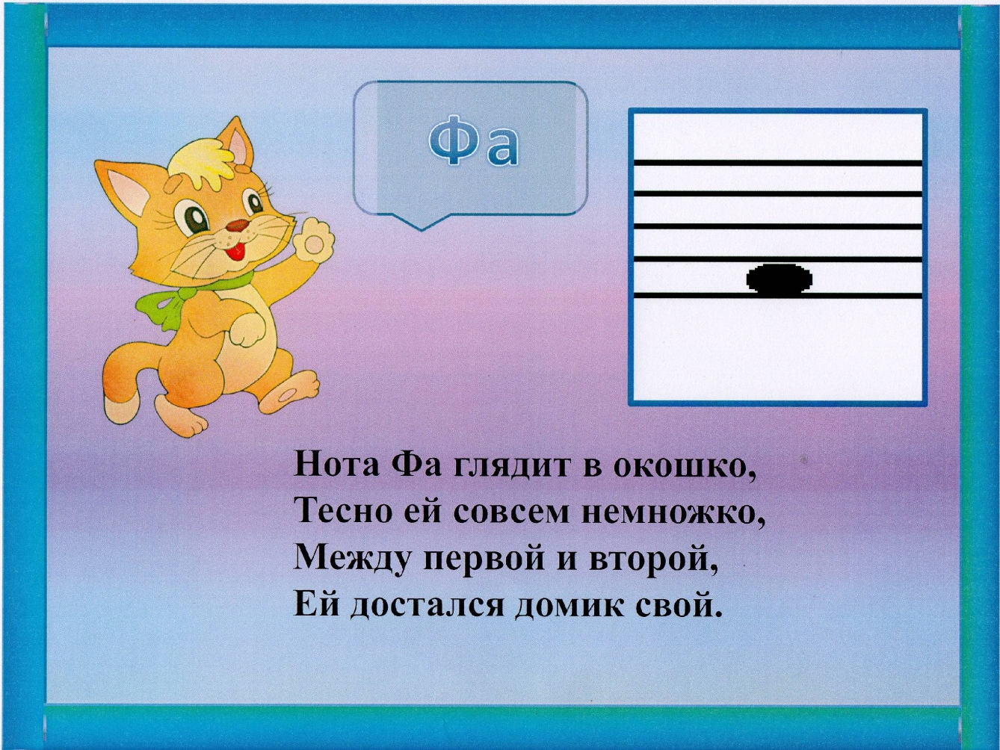
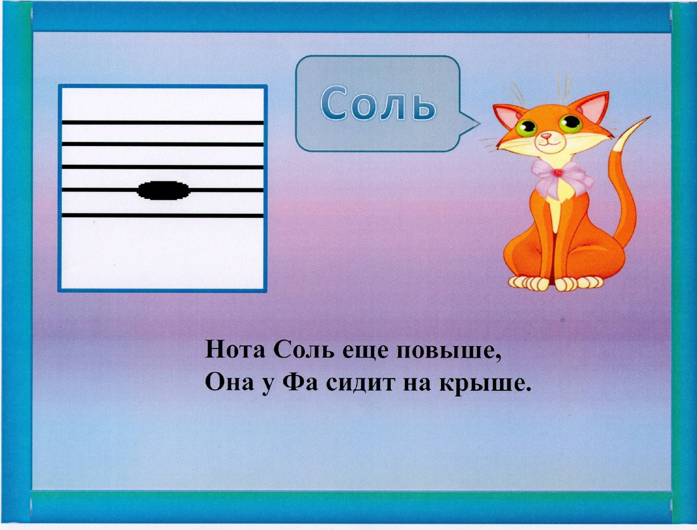
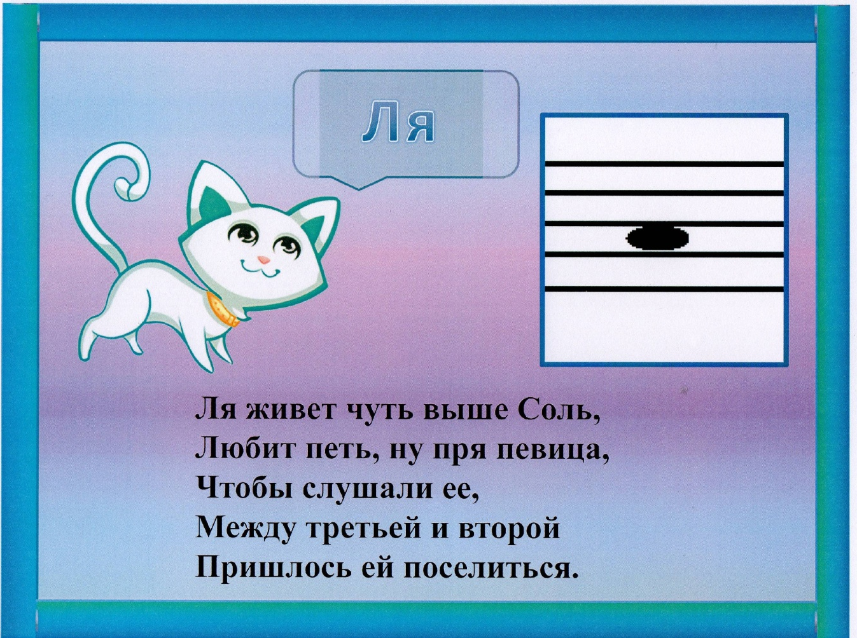

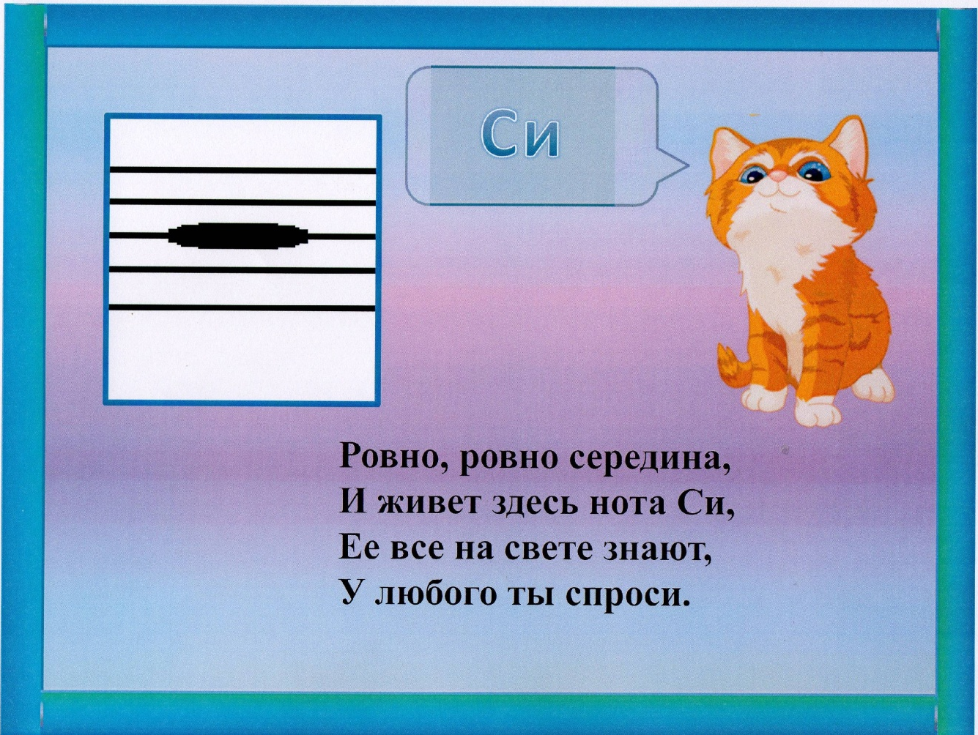

Приложение №2
Ритмические загадки
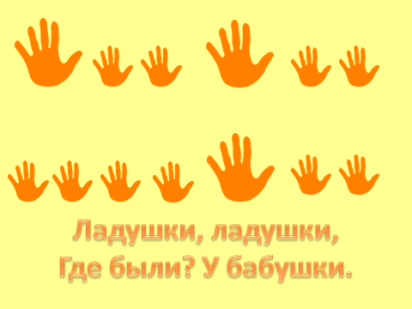

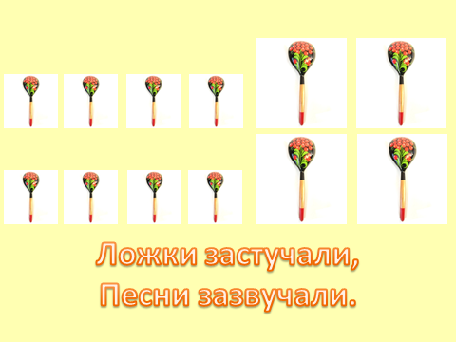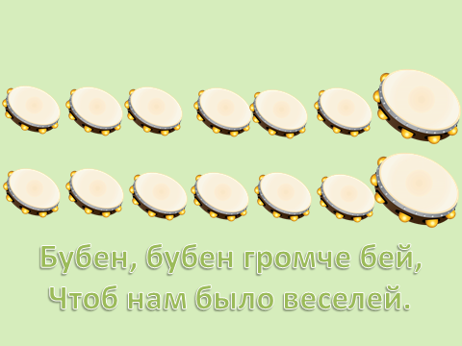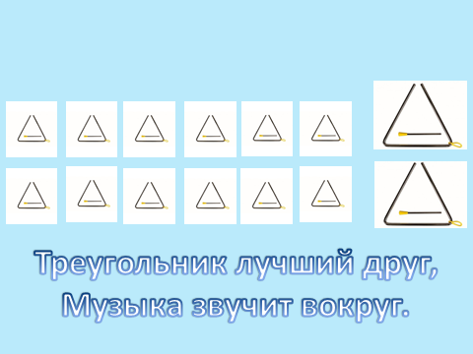
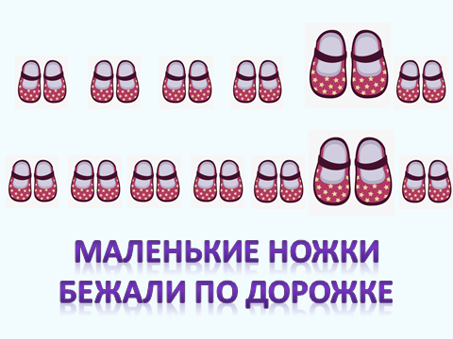
Приложение №3
